特种设备安全管理和作业人员复审办理流程

网上申请
（一）登陆网址：https://amr.gd.gov.cn/tzsbout/qyfw/#/home登录方式：申请人使用广东省统一身份认证平台，使用微信扫描个人登录二维码登录。
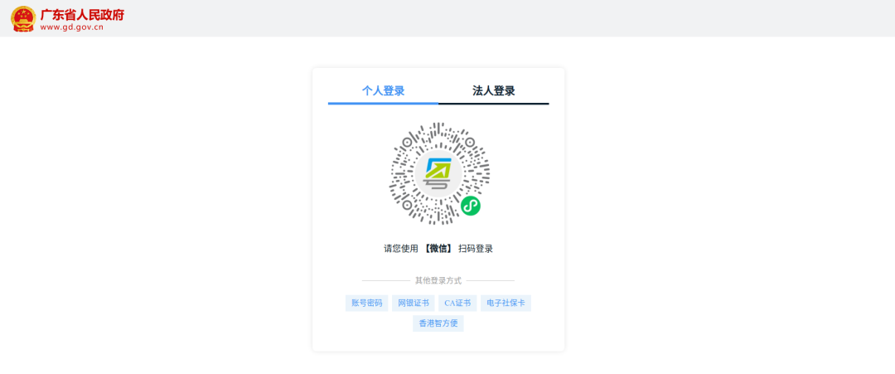
（二）登录后在“行政许可事项”，找到事项“特种设备安全管理和作业人员资格认定”再点击右边的“网上申办”按钮。
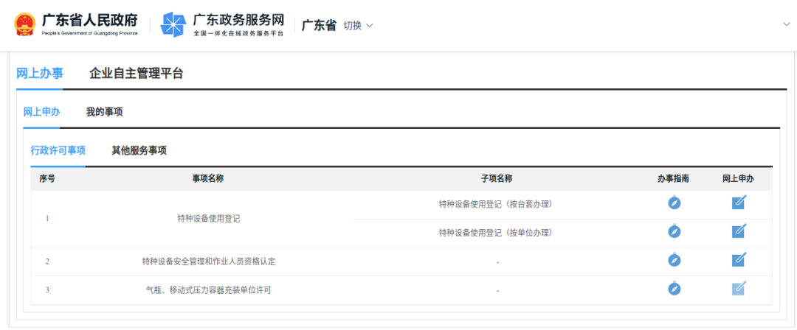
（三）在打开的申请表单页面，选择“复审”，（1）所在地类型选择“工作所在地”或“户籍（户口或居住证）所在地”；（2）填报各项带*标的信息，并选择已持有的特种设备作业人员证；（3）按照要求上传申请表等相关材料。（注意：上传的材料可点击“材料预览”查看上传情况，请务必严格按照每种材料要求上传）
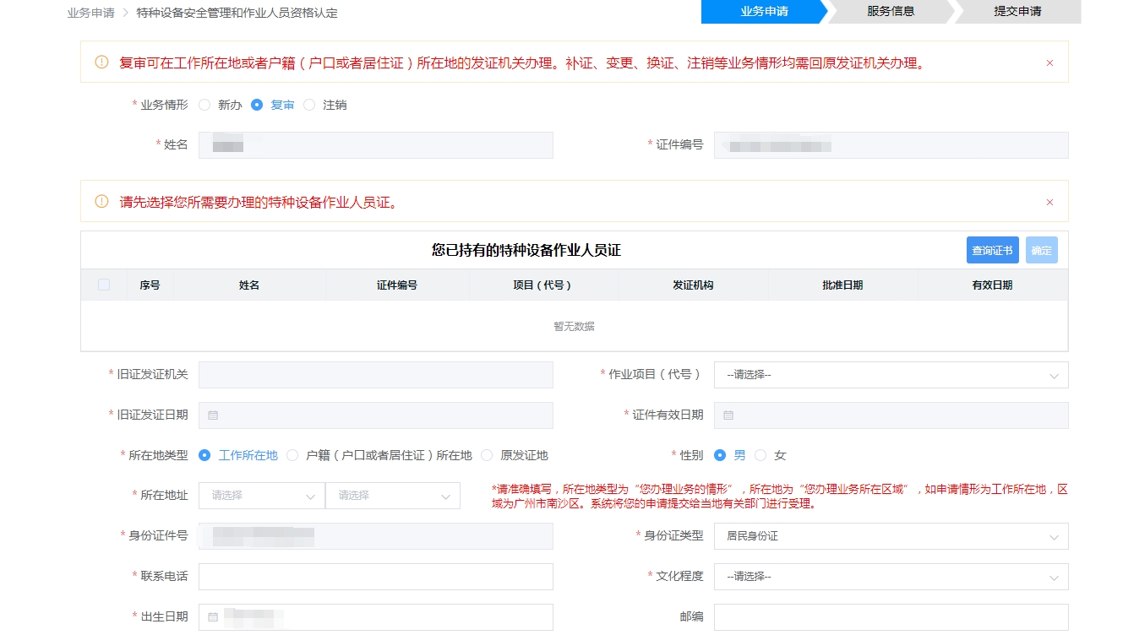
（四）在服务信息中填报取件方式和收件人信息后点击下一步完成申报程序（如有特殊情况需申请纸质版）。
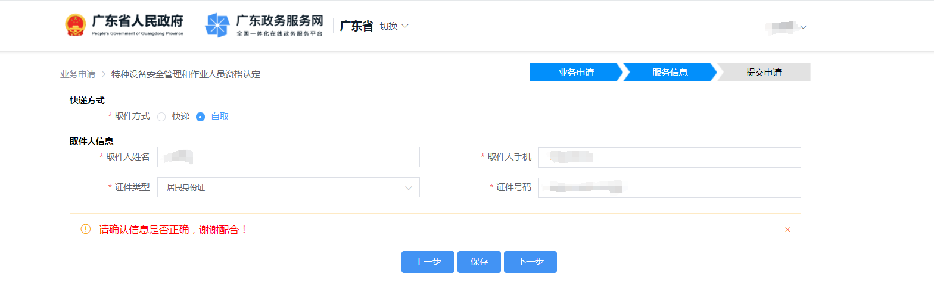

- 申请人应当符合下列条件
特种设备作业人员资格复审（除焊接作业外）：
（一）年龄不超过65周岁；
（二）持证期间，无违章作业、未发生责任事故；
（三）在持证期间，《特种设备安全管理和作业人员证》的聘用记录中所从事持证项目的作业时间连续中断未超过1年的。
特种设备作业人员资格复审（焊接作业）：
（一）首次取得的合格项目在第一次复审时，需要重新进行考试；第二次以后（含第二次）复审时，可以在合格项目范围内抽考；
（二）提交的复审申请材料真实齐全；
（三）年龄不超过55岁（超过55岁应当符合《特种设备焊接操作人员考核细则》第二十九条要求）；
（四）没有因违反工艺纪律以致重大质量事故的；
（五）重新考试合格的项目或者按“特种设备焊接操作人员考核细则”附件A的A8，附件B的B7抽考合格的项目。
- 复审须提交资料及注意事项
特种设备作业人员资格复审（除焊接作业外）提交以下资料：
- 《特种设备作业人员资格申请表》；
- 近期2寸正面免冠白底彩色照片（电子版）；
- 《特种设备安全管理和作业人员证》（原件，在持证期间，《特种设备安全管理和作业人员证》的聘用记录中聘用起止日期未中断超过1年，并加盖相关聘用单位公章）；仅持有电子证书的申请人复审换证时，应线上提交企业盖章的纸质聘用记录或社保缴纳记录等申报材料作为复审换证的依据。
- 身份证明(复印件)
特种设备作业人员资格复审（焊接作业）提交以下资料：
- 《特种设备焊接操作人员复审申请表》；
- 近期2寸正面免冠白底彩色照片（电子版）；
- 《特种设备安全管理和作业人员证》（原件，在持证期间，《特种设备安全管理和作业人员证》的聘用记录中聘用起止日期未中断超过1年，并加盖相关聘用单位公章）；仅持有电子证书的申请人复审换证时，应线上提交企业盖章的纸质聘用记录或社保缴纳记录等申报材料作为复审换证的依据；
- 特种设备焊接操作人员焊接记录表（加盖公章）；
- 医疗卫生机构出具含有视力、色盲等内容的身体健康证明。
- 申请人应上传《特种设备焊接操作人员复审申请表》由聘用焊工的单位（以下简称用人单位）或者培训机构签署意见，明确申请人经过安全教育和培训的内容及课时，有无违规、违法等不良记录。
注：（1）申请材料采用A4纸打印后按要求申请人亲笔签字和盖章，手写材料应当字迹工整、清晰，复印件应清晰、大小与原件相符，并由申请人签署“与原件一致”。
（2）持证人员应当在持证项目的有效期届满1个月前，向工作所在地或者户籍（户口或居住证）所在地的发证机关提出复审申请。
（3）持证焊工应当在期满3个月之前，将复审申请资料提交给考试机构，委托考试机构统一向发证机关提出复审申请。（仅限焊接操作人员）。
（3）复审不合格、证书有效期逾期未提出复审的持证人员，需要继续从事该项目作业活动的，应当重新申请取证。
- 线下咨询地点及联系电话
窗口名称 | 窗口地址 | 窗口电话
韶关市市场监督管理局 | 韶关市武江区西联镇芙蓉园市行政服务中心一楼市场监督管理局窗口 | 0751-8877209
韶关市市场监督管理局  高新区分局 | 韶关市武江区沐溪大道168号莞韶大厦一楼右侧高新区政务服务大厅 | 0751-8297016  0751-8899896
浈江区市场监督管理局 | 韶关市浈江区黄金村鑫金汇建材家居广场1栋区政务服务中心二楼浈江区市场监督管理局窗口 | 0751-8892000
武江区市场监督管理局 | 韶关市武江区建设路29号武江科创园A栋政务服务中心二层D区企业服务区 | 0751-8639055  0751-8774820
曲江区市场监督管理局 | 韶关市曲江区马坝镇马坝大道30号曲江政务服务中心二楼32-35号综合服务窗口 | 0751-6667008  0751-6670218
乐昌市市场监督管理局 | 乐昌市昌山北路23号乐昌市行政服务中心一楼市场监管局窗口 | 0751-5570029
南雄市市场监督管理局 | 南雄市雄中路大润发广场行政服务中心四楼综合窗口10.11.12号窗 | 0751-3871692
仁化县市场监督管理局 | 仁化县丹霞大道228号仁化县行政服务中心一楼市场监管局窗口 | 0751-6352807
始兴县市场监督管理局 | 始兴县太平镇永安大道行政服务中心二楼市场监管局窗口 | 0751-3315079
翁源县市场监督管理局 | 翁源县龙仙镇西区德政路317号政务服务中心2楼54-55号窗口 | 0751-2865336
新丰县市场监督管理局 | 新丰县丰城街道金园路132号行政服务中心一楼企业开办专窗7-8号窗口 | 0751-6920916
乳源瑶族自治县市场监督管理局 | 乳源瑶族自治县乳城镇北环中路13号行政服务中心3栋2楼5-8号窗口 | 0751-5378209

温馨提示
办理特种设备安全管理和作业人员证复审不涉及强制培训和收费。欢迎人民群众加强监督，如在办理特种设备安全管理和作业人员证复审中发现相关违法违规收费行为，请保存相关证据并及时拨打12315、12345热线投诉举报。
广东省市场监督管理局公布特种设备作业人员考试机构名录（韶关）
序号 | 考试机构 | 作业种类 | 作业项目 | 项目代号
1 | 韶关市特种设备协会 | 特种设备安全管理 | 特种设备安全管理 | A
1 | 韶关市特种设备协会 | 锅炉作业 | 工业锅炉司炉 | G1
1 | 韶关市特种设备协会 | 锅炉作业 | 锅炉水处理 | G3
1 | 韶关市特种设备协会 | 压力容器作业 | 快开门式压力容器操作 | R1
1 | 韶关市特种设备协会 | 压力容器作业 | 移动式压力容器充装 | R2
1 | 韶关市特种设备协会 | 气瓶作业 | 气瓶充装 | P
1 | 韶关市特种设备协会 | 电梯作业 | 电梯修理 | T
1 | 韶关市特种设备协会 | 起重机作业 | 起重机指挥 | Q1
1 | 韶关市特种设备协会 | 起重机作业 | 起重机司机 | Q2（限桥式起重机、门式起重机、塔式起重机、门座式起重机、缆索式起重机、流动式起重机、升降机）
1 | 韶关市特种设备协会 | 场（厂）内专用机动车辆作业 | 叉车司机 | N1
1 | 韶关市特种设备协会 | 场（厂）内专用机动车辆作业 | 观光车和观光列车司机 | N2
2 | 广东省能源集团有限公司 | 特种设备焊接作业 | 金属 | J1
备注：省内其他考试机构请查询：https://amr.gd.gov.cn/zwgk/tzgg/content/post_3345210.html
特种设备作业人员资格复审申请表（填写样本）
姓 名 | 张三 | 性 别 | 男 | （近期2寸正面免冠白底彩色照片）
通信地址 | 韶关市武江区XXXXXX |  |  | （近期2寸正面免冠白底彩色照片）
文化程度 | 本科 | 邮政编码 | 512000 | （近期2寸正面免冠白底彩色照片）
身份证件号 | 440223XXXXXXXXXXX | 联系电话 | (本人手机号码） | （近期2寸正面免冠白底彩色照片）
复审作业项目 | XX作业 | 复审项目代号 | XX
证件编号 | (作业人员证号) | 首次发证日期 | XXXX年XX月XX日
用人单位（盖章） | 韶关市XXXX公司（加盖公章）
单位地址 | 韶关市武江区XXXXXX
单位联系人 | 李四 | 联系电话 | (本人手机号码）
持 证 期 间 作 业 经 历 | XXXX年至今从事相关作业项目的操作。  XXXX年X月参加相关作业项目的安全教育和培训。
复 审 资 料 | 《特种设备安全管理和作业人员证》（原件）
自 我 承 诺 | 持证期间是否发生过违章作业行为和责任事故
自 我 承 诺 | □未发生过 □发生过
本人声明，以上填写信息及所提交的资料均合法、真实、有效，并承诺对填写的内容负责。

申请人（签字）：张三（签名） XXXX 年 XX月 XX日

特种设备焊接操作人员复审申请表（填写样本）
申请人姓名 |  | 张三 | 性别 |  |  |  | 男 |  |  |  |  | （近期2寸正面免冠白底彩色照片）
通信地址 |  | 韶关市武江区XXXXXX |  |  |  |  |  |  |  |  |  | （近期2寸正面免冠白底彩色照片）
学历 |  | 本科 |  |  | 邮政编码 |  |  | 512000 |  |  |  | （近期2寸正面免冠白底彩色照片）
公民身份号码 |  | 440223XXXXXXXXXXX |  |  | 联系电话 |  |  | (本人手机号码） |  |  |  | （近期2寸正面免冠白底彩色照片）
原发证机关 |  | XXX市场监督管理局 |  |  |  |  |  |  |  |  |  | （近期2寸正面免冠白底彩色照片）
发证机关地址 |  | XXX市场监督管理局 |  |  |  |  |  |  |  |  |  | （近期2寸正面免冠白底彩色照片）
证书编号 |  | (作业人员证号) |  | 发证日期 |  |  |  |  | XXXX年XX月XX日
申请复审考试项目 |  | 上次考试时间 |  | 申请复审考试项目 |  |  |  |  |  |  | 上次考试时间
XXXX |  | XXXX年XX月XX日 |  | XXXX |  |  |  |  |  |  | XXXX年XX月XX日
是否委托考试机构办理复审手续: □是；□ 否
用人单位 | 韶关市XXXX公司
单位地址 | 韶关市武江区XXXXXX
单位联系人 | 李四 |  |  |  |  | 联系电话 |  |  |  | 181XXXXXXXX
工作简历 | XXXX年至今一直从事焊接工作。
用人单位  （或者培训机构）意见 | 申请人安全教育和培训：  申请人违规、违法等不良记录：  （用人单位或者培训构公章）  年 月 日
相关材料 | □《特种设备作业人员证》(原件)；  □《特种设备焊接操作人员焊绩记录表》(原件)；  □医疗卫生机构出具的含有视力、色盲等内容的身体健康证明（原件）；  □焊接操作人员焊接操作技能考试检验记录表(原件)  声明：本人对所填写的内容和所提交材料的真实性负责。  申请人(签字)： 张三 日期： XXXX年XX月XX日
注：（1）用人单位（或者培训机构）应当明确申请人经过安全教育和培训情况，并且确认申请人是否有违规、违法等不良记录：

（2）如果申请复审作业项目较多，可以另附页。

作业人员证第一页
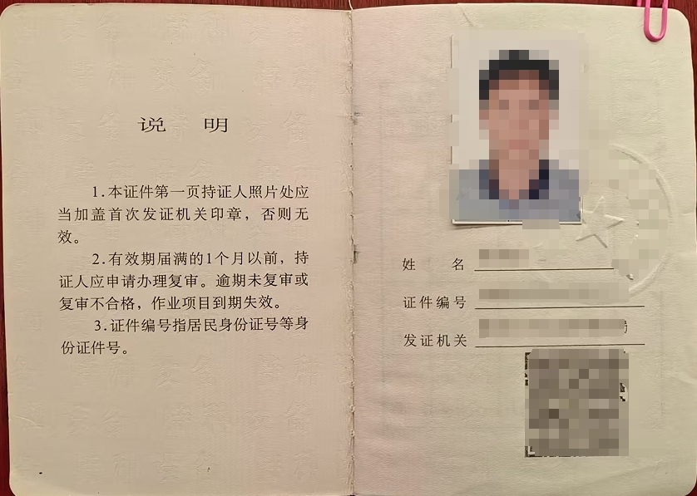
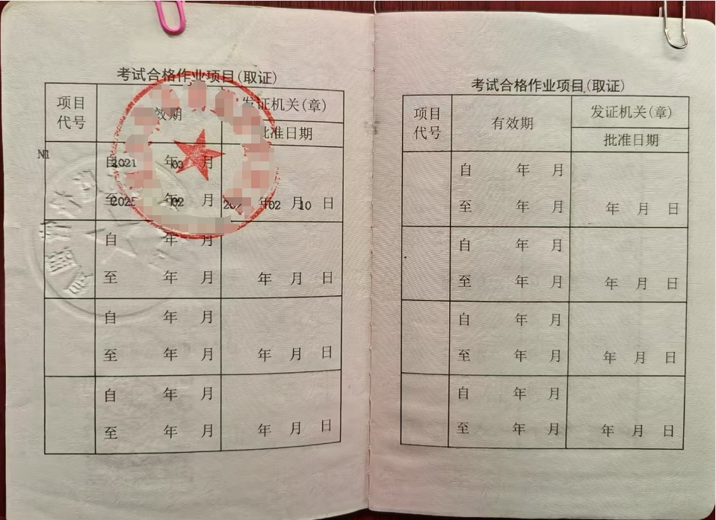
聘用记录页填写样本
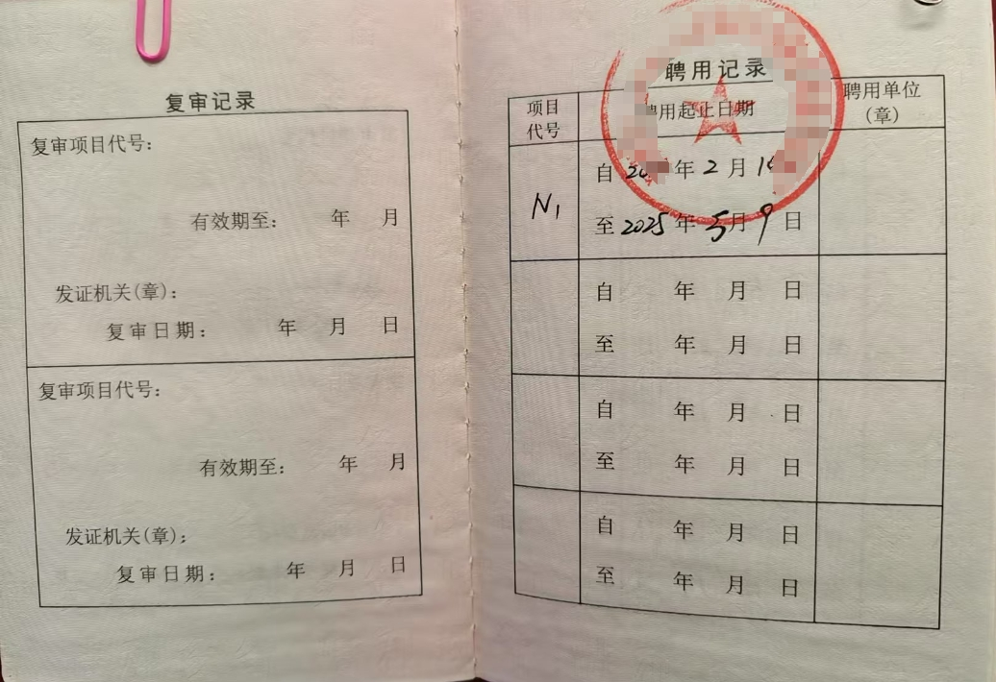
注：1、应在《特种设备安全管理和作业人员证》原件填写聘用记录，加盖聘用单位公章。
2、所从事项目的作业时间连续中断未超过1年。

身份证复印件样本
